河北五星电力设备有限公司
产品资料

河北五星电力设备有限公司

企业宗旨
善 诚 智 勤
经营理念
先做人，后经商

公司介绍
河北五星电力设备有限公司是我国防汛抗旱、抢险救灾、应急减灾救援和电力设备及安全工器具、市政设施、地下管网行业中，集科研、开发、生产、销售及服务于一体的现代化技术装备龙头企业，注册资金3000万元。
我公司产品获得47项国家专利，已获得ISO9001质量管理体系认证• ISO14001环境管理体系认证• OHSAS18001职业健康安全管理体系认证。被认定为河北省“高新技术企业”和“科技型中小企业”。有多种产品被列入“全国抢险救灾储备物资及产品目录”中。
随着科学的发展和技术的进步，用现代化的科学技术和装备武装我国的电力、防灾、减灾、救灾行业。我公司研制生产的技术装备广泛应用于我国的电力安全、地震救援、防汛抗洪抢险、河湖整治、滑坡、泥石流、台风以及城市内涝、节水灌溉和大型工程建设中。
河北五星电力设备有限公司下辖有“电力安全工器具事业部”，“防汛救灾器材事业部”、“市政及交通器材事业部”和“地下管网产品事业部”四大产品板块。
我公司与全国万余家电力局、供电公司、发电厂、防汛抗旱指挥部、河道、湖泊、水库管理机构以及中石油、中石化、西气东输、南水北调工程、城市轨道交通工程、住房与建设局、市政工程管理处、城市综合管理局、武警部队等行业建立了稳固持久的合作关系并深得用户好评。
河北五星电力设备有限公司凭借先进的创新理念和精神，与数十家国内知名的电力、减灾行业的科学设计院所及大专院校建立了紧密的合作关系，依托国际国内的电力及减灾防灾行业领先的技术信息，依靠技术创新和节能减排新技术，促进产业结构优化升级，为中国的抢险救灾、防汛抗旱、应急救援、电力安全工器具和市政及地下管网事业的发展做出贡献。
河北五星电力设备有限公司遵循“打造精品、诚信经营、服务第一”的经营方针，秉承“善 诚 智 勤”和“先做人 后经商”的企业宗旨，坚守“以质量求生存，以产量求效益，以技术求进步，以信誉求发展”的经营思路，严格管理，科学生产 内控质量 外拓市场 产品畅销全国各地，“以保障社会安全为己任，用心缔造产品，用爱传播关怀”是河北五星电力设备有限公司的使命和持之以恒的追求。我们真诚地回报社会的厚爱。
河北五星电力设备有限公司以“先做人，后经商”为企业经营宗旨，对待产品质量秉承“工匠精神”(Craftsman’s spirit)，坚守对每一件产品精雕细琢，精益求精的精神理念
河北五星电力设备有限公司对产品生产坚守的工匠精神：
1、精益求精。注重细节，追求完美和极致，不惜花费时间精力，孜孜不倦，反复改进产品，把99%提高到99.99%。
2、严谨，一丝不苟。必须确保每个部件的质量，对产品采取严格的检测标准，不达要求绝不轻易交货。
3、耐心，专注，坚持。不断提升河北五星电力设备有限公司的产品和服务，因为真正的工匠精神是在专业领域上绝对不会停止追求进步，无论是使用的材料、设计还是生产流程，都在不断完善。
4、专业，敬业。河北五星电力设备有限公司的工匠精神的目标是打造本行业最优质的产品，其他同行无法匹敌的卓越产品。

河北五星电力设备有限公司企业资质 营业执照
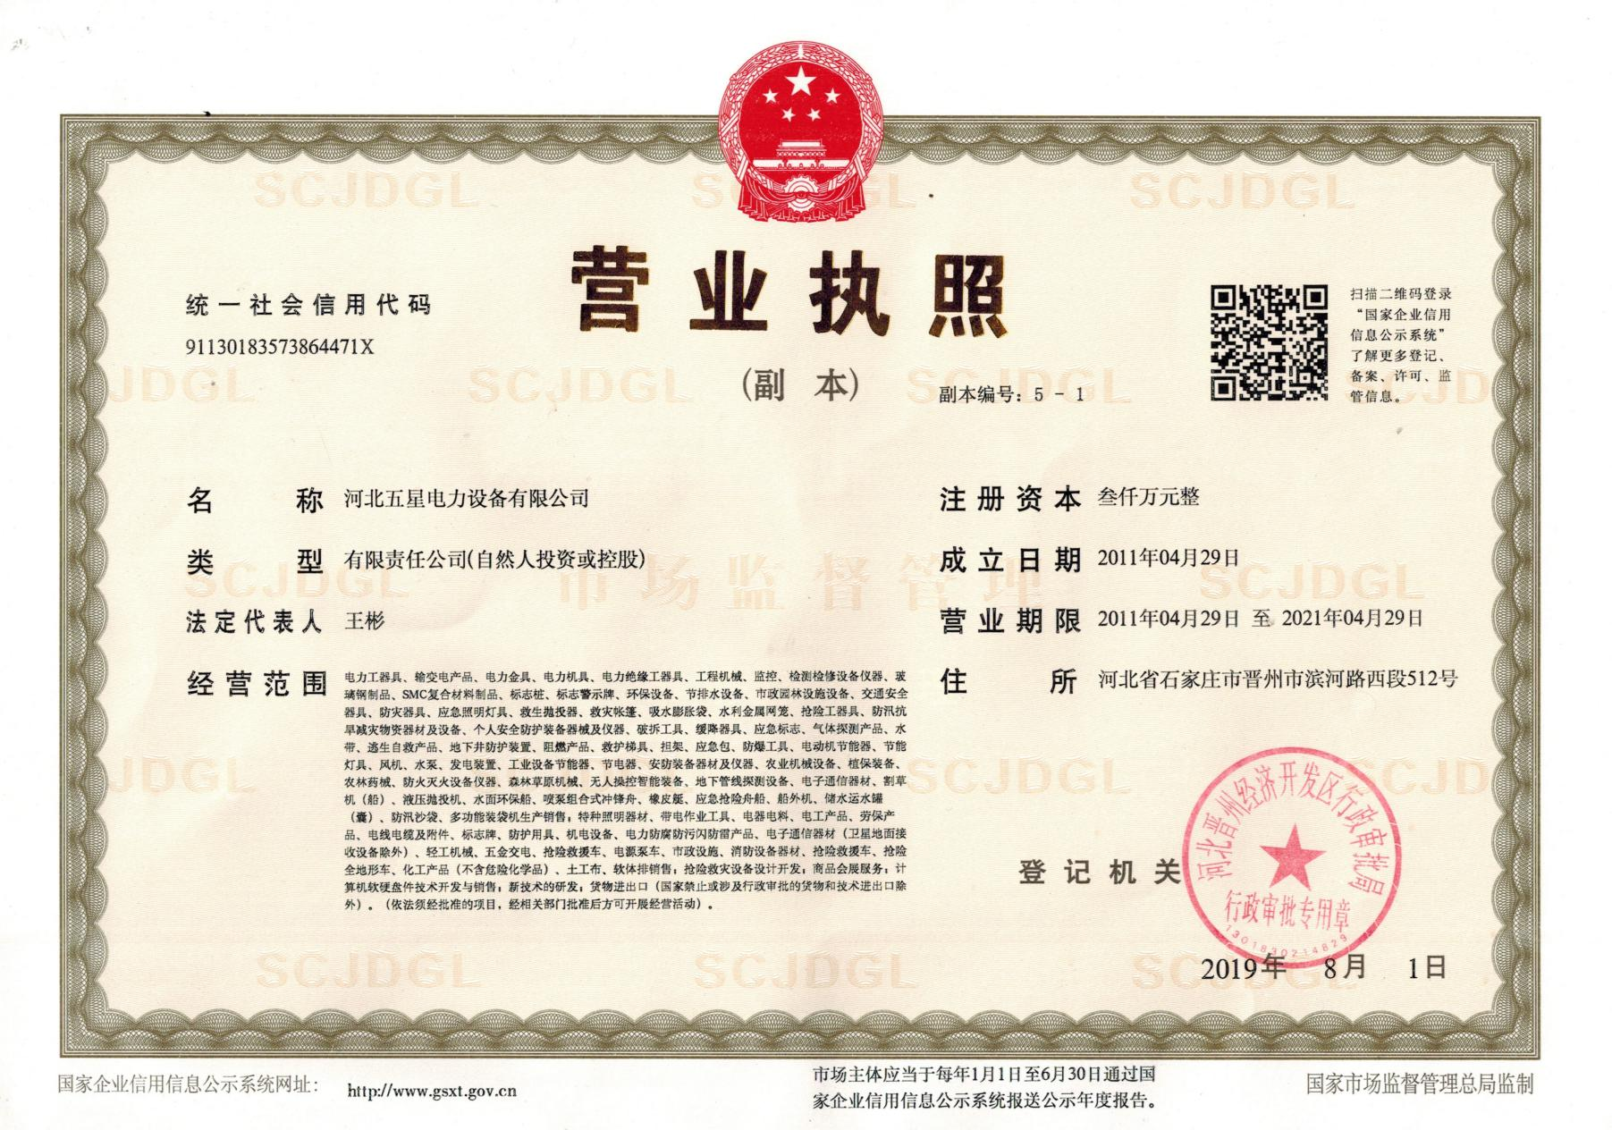

质量管理体系认证证书
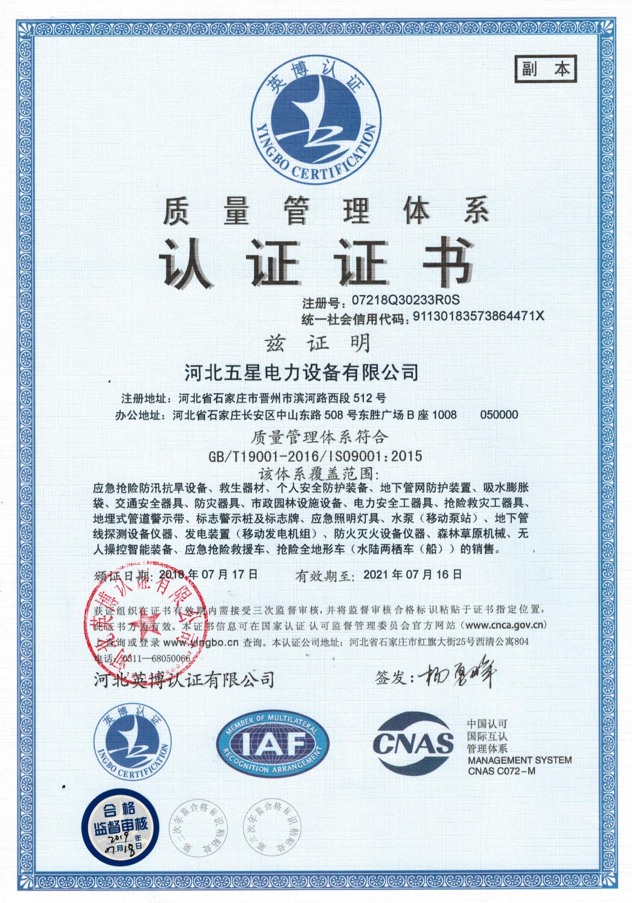

环境管理体系认证证书

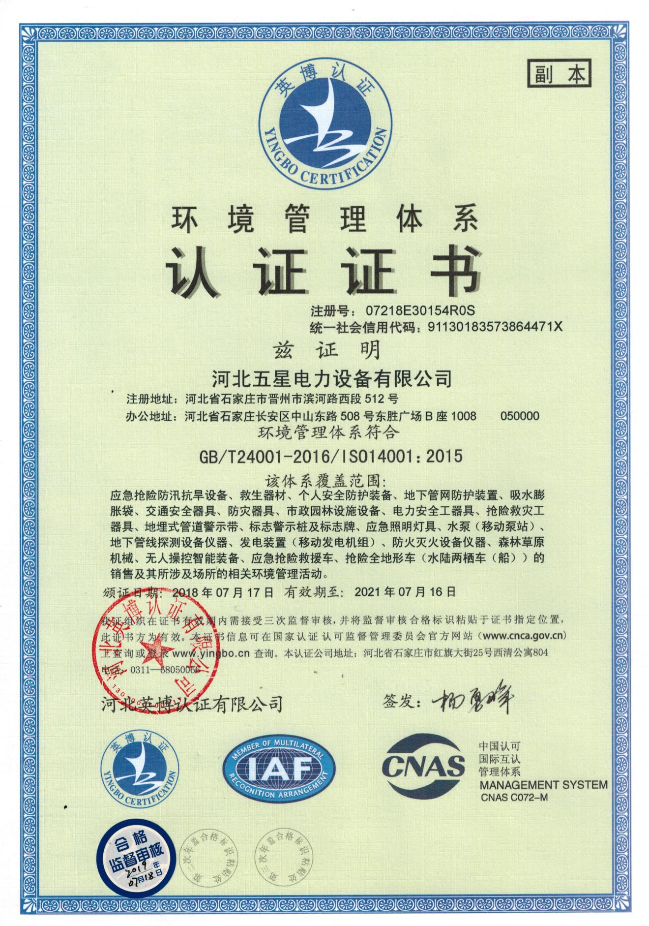
职业健康安全管理体系认证证书
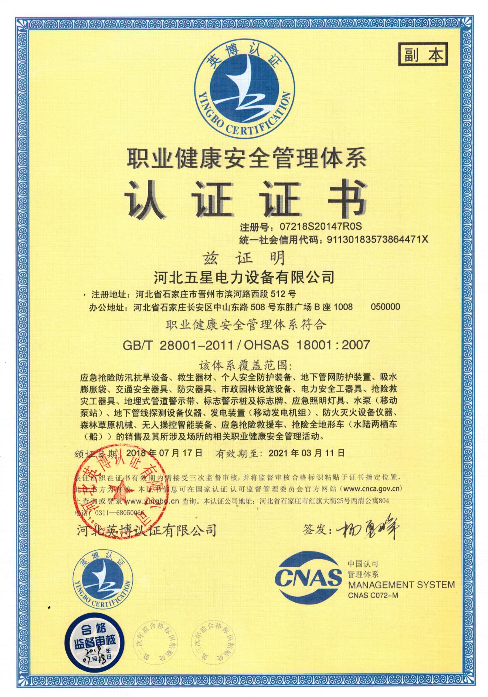

科技小巨人企业认证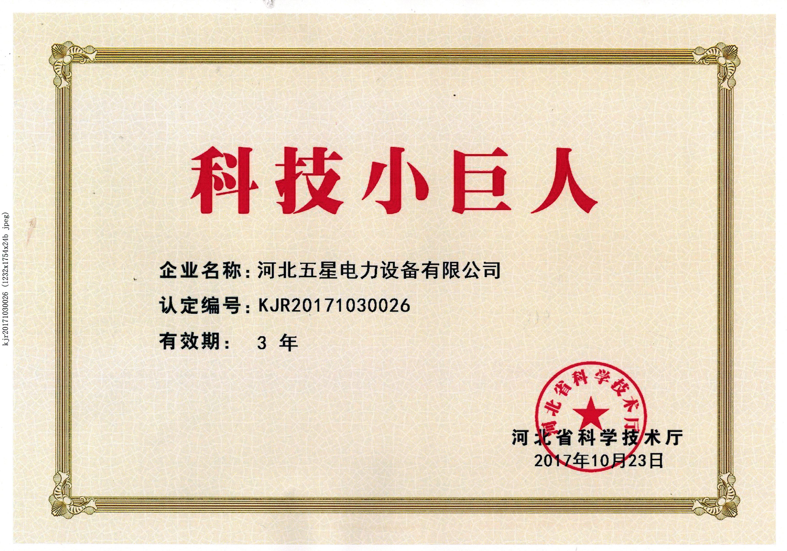

一、产品介绍及技术参数：

河北五星电力设备有限公司产品荣获ISO 9001：2008质量管理体系认证,ISO 14001:2004环境管理体系认证、OHSAS18001职业健康安全管理体系认证。由中国平安财产保险股份有限公司承保200万元产品质量责任险。

◆绝缘胶垫外观及规格尺寸
绝缘胶垫斑痕或凹凸部分的深度或高度不得超过胶板厚度公差，气泡每平方米内，面积不于1cm2的气泡不超过5个，任意两个气泡间距离不小于40mm，其中杂质深度及长度不超过胶板厚度不小于40mm，胶垫 边缘不齐或海绵状部分宽度不超10mm，长度不超过胶板总长的1/10，并且不允许有裂痕。
◆绝缘胶垫结构
绝缘胶垫应采用胶类绝缘材料制作。
◆绝缘橡胶板的优势
河北五星电力设备有限公司绝缘橡胶板是采用NRSBR等绝缘性能优良的非极性纯橡胶制作
河北五星电力设备有限公司绝缘橡胶板产品不含次胶、废胶、再生胶和任何塑料成份
河北五星电力设备有限公司绝缘橡胶板表面电阻和体积电阻稳定，单位面积比重大、平展性能好，物理性能稳定。
◆绝缘胶垫工艺及成型
绝缘垫上下表面应不存在有害的不规则性。有害的不规则性是指下列特征之一，即破坏均匀性、损坏表面光滑轮廓的缺陷，如小孔、裂缝、局部隆起、切口、夹杂导电异物、折缝、空隙、凹凸波纹及铸造标志等。无害的不规则性是指生产过程中形成的表面不规则性。
◆绝缘胶垫厚度
在整个绝缘垫上应随机选择5个以上不同的点进行厚度测量和检查。可使用千分心肝或同样的精度的仪器进行测量。千分尺的精度应在0.02mm以内,测钻的直径为6mm,平面压脚的直径为(3.17±0.25)mm,压脚应能施加(0.83±0.03)N的压力.绝缘垫应平展放置,以使千分尺测量之间是平滑的。
◆绝缘胶垫国家标准
配电室电压10KV选 8mm厚 工频耐压实验10000V 1分钟不击穿,在工频耐压实验18000V,20秒击穿.配电室电压35KV 10-12mm厚 工频耐压实验15000V 1分钟不击穿,在工频耐压实验26000V,20秒击穿.配电室低压 选5mm厚 500V以下 工频耐压实验3500V 1分钟不击穿,在工频耐压实验10000V,20秒击穿.
◆绝缘胶垫贮存
绝缘垫应贮存在专用箱内，避免阳光直射，雨雪浸淋，防止挤压和尖锐物体碰撞。
禁止绝缘垫与油、酸、碱或其他有害物质接触，并距离热源1m以上。贮存环境温度宜为10℃～21℃之间

二、产品图：
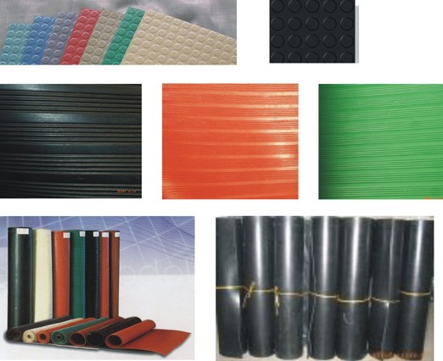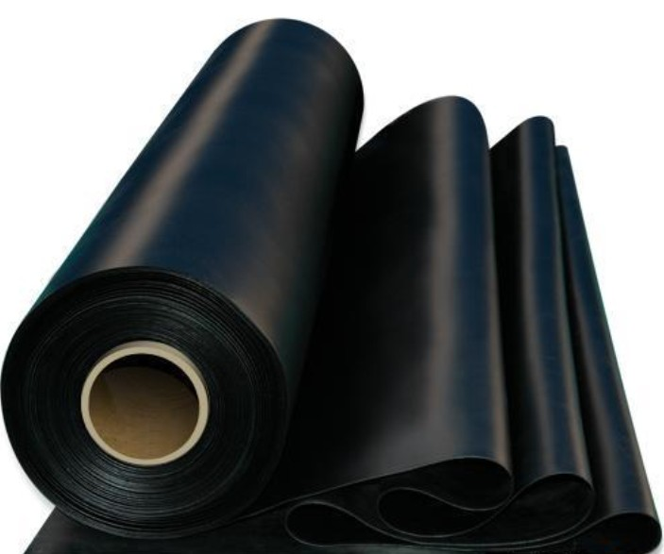
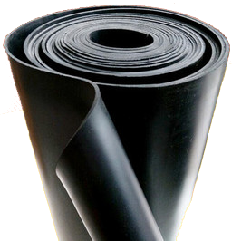
服务承诺；河北五星电力设备有限公司承重承诺；
质保一年、终身维护！
- 顾客服务原则
河北五星电力设备有限公司的客户永远是对的。
- 顾客才是河北五星电力设备有限公司真正的老板
河北五星电力设备有限公司所有员工都是在为购买我们产品的客户工作。衡量我们成功与否的重要的标准就是看我们让客户的满意的程度。所以我们河北五星电力设备有限公司盛情服务的方式，是每天都让我们的顾客百分之百地满意！
第三，日不落原则
河北五星电力设备有限公司所有员工在收到客户的电话的当天日落之前，对这些电话一定会作出答复。这正是河北五星电力设备有限公司对客户作出盛情服务之承诺。真心关心客户。
第四，保证满意
河北五星电力设备有限公司的工作就是满足您的需求并且超出您的期望，使您感觉到您是我们生意中最重要的部分
1、我公司对产品质量实行三包，即：包质、包换、保修；配套的外购原材料均为优质产品，以保证质量。对所有产品我公司均严格按国家产品质量的技术要求来生产、检验。
2、在原材料采购，产品生产制造过程等各个环节严格按ISO9001质量认证标准进行控制，确保每个工序均处在质量受控状态，从而保证产品的质量.
3、所有出厂产品均严格按检验程序100%进行检验，保证成品一次交检合格率100%。
4、所有产品全程质保，客户如果发现质量问题，我方负责无条件换货更换及时处理。产品质保周期完全满足客户的要求。
五星部分合作客户：
天津地铁
武汉地铁
新奥燃气
中石油北京管道公司
中石化苏南管理处
中石油柳州-南宁成品油输油管道公司
西气东输豫皖管理处
北京供电局
华北油田科达有限责任公司
北京铁路局天津供电段
江阴兴澄特钢公司
山东黄金电力公司
山东胜利油田
山东莱芜供电公司
河北前进钢铁公司
深泽县水务局
中铁十九局电务工程有限公司
中节能（甘肃）风力发电有限公司
四川电力局
南京中石化华东分公司
中建六局工业设备安装有限公司
京沪高铁供电段
邯郸峰峰矿区水利局
邯郸电力局
福建电力局
河南新野电力局
广东韶关电力局
山东平阴供电局
莱芜供电公司物流中心
湖北随州供电局
河北省委迎宾馆
石家庄市广播电视局
中电普瑞张北风电研究检测有限公司
国家风电试验基地
华润新能源大梁山风电场
中石油天然气股份有限
中石化销售有限公司江南分公司
山东莘县输油输气站
福建古田溪水电厂
巴中电业局
内蒙桂能集团
高密万仁达热电有限公司
郏县供电有限责任公司
云南大理西电物资公司
内蒙突泉县电力有限责任公司
徐矿集团新疆阿克苏热电有限公司
内蒙古鄂尔多斯市乌审旗供电公司乌审召供电所 内蒙古京海煤矸石发电有限责任公司
河北省烟草公司邢台市公司 福建省福州超高压输变电局 神华北电胜利能源有限公司 ……
...................

河北五星电力设备有限公司获得的荣誉
- 2011年度消费者信得过单位
- 2012年度消费者信得过单位
- 2011年-2012年晋州市专利发明 技术创新先进单位
- 科技兴市先进单位 消费者信得过单位
- 2011年-2012年度晋州市科学技术进步奖
- 全省质量（稳定）达标合格企业
- 科技创新一等奖
- 依法纳税 诚信经营企业
- 河北省诚信经营示范单位(会员单位)
- 河北省质量、信誉、服务满意示范单位
- 全省质量（稳定）达标合格企业
- AAA级质量信用企业
- AAA级客户资信
- AAA级质量信用企业
- 河北省AAA百佳诚信经营示范单位（会员单位）
- 产品质量信得过企业
- 河北省产品质量“打假保优”诚信承诺示范单位
- 河北省防伪行业协会-理事单位
- 王彬总经理荣膺2008年度“冀商英雄”称号
- 河北省产品质量检验合格企业
- 守合同重信用企业
- 文明单位-河北省人民政府
- 文明单位-石家庄人民政府
- 河北省中小型企业名牌产品
- 防汛抗旱、抢险救灾产品著名品牌
- 电力安全工器具、地下管线标识产品著名品牌
- 市政窨井防护网、地下探测产品著名品牌
- 中国国际专利与名牌博览会金奖
- 特种劳动防护用品安全标志证书
- “冀虹”商标注册证
- 青年星火示范基地
- 河北省售后服务优胜单位
- 中国消防协会单位会员证书
- 抗震救灾爱心捐款先进企业
- 电力工器具及应急标志牌、桩的生产质量认证书
- 防汛吸水膨胀袋、防汛子堤、绝缘橡胶板、应急标牌（桩）生产质量认证书
37. 中国市政工程协会企业会员
38. 47项国家专利证书

